Dbam o swoje zdrowie

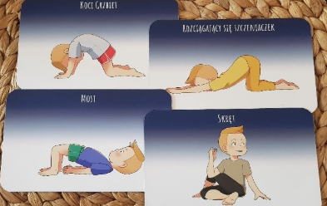

Twoje zadanie polega na wykonaniu ulubionego ćwiczenia pod nadzorem rodziców ☺ .

Może być to ćwiczenie rozciągające ( skłon tułowia o prostych nogach) lub siłowe (na przykład przysiad, wykrok), lub to- wykonywane przez chłopca Kajo na zdjęciu.

Wyślij nam swoje zdjęcie podczas ćwiczenia na:

pbogusiewicz.sp73@wp.pl lub m.grzegorczykpsycholog.sp73@wp.pl.

Na zdjęcia czekamy do 3 maja!

Powodzenia ! ☺

